1. SPI

A *Serial Peripheral Interface* (SPI) é um protocolo de comunicação de curto alcance criado para a troca de dados entre microcontroladores ou entre microcontroladores e sensores. ~~Ao contrário da comunicação UARTo~~. O SPI é síncrono e necessita ~~necessitando~~ que o transmissor e o recetor ~~estão~~ estejam sincronizados através de uma linha de *clock* partilhada. Este ~~O SPI~~ suporta transferências de dados em três modos: *full-duplex* *~~full_duplex~~* (2 linhas de dados), *half-duplex* (1 linha de dados bidirecional) ou *simplex* (2 linhas unidirecional).

~~Os dispositivos conectados por SPI encontram-se numa relação~~ *~~master-slave~~* ~~(mestre-escravo) em que o~~ *~~master~~* ~~é, tipicamente, um microcontrolador que envia instruções ao~~ *~~slave~~*~~, que em vários casos trata-se de um sensor, um~~ *~~chip~~* ~~de memória ou um display.~~

Os dispositivos conectados por SPI encontram-se numa relação *master-slave.* O *master* é, tipicamente, um microcontrolador que envia instruções ao *slave*. Este, em vários casos, trata-se de um sensor, um *chip* de memória ou um display.

De modo a proceder à comunicação *full-duplex* *~~full_duplex~~* entre um dispositivo *master* e um dispositivo *slave,* ~~os 2 dispositivos~~ estes devem ser conectados na configuração apresentada na figura.

Esquema de ligação entre Master e Slave.

O protocolo SPI especifica 4 linhas lógicas para a transferência de dados:

* SCLK: *Serial Clock*, uma saída proveniente do *master* para sincronizar as transferências de dados nas linhas MISO e MOSI;
* MOSI: *Master Out Slave In*, Saída de dados do *master* com destino ao *slave*;
* MISO: *Master In Slave Out*, Saída de dados do *slave* com destino ao *master*;
* SS: *Slave Select*, através desta linha o *master* pode selecionar com qual dispositivo pretende comunicar.

A STM32F767ZI possui 6 interfaces SPI que suportam comunicação *full-duplex*, *half-duplex* e *simplex*, ~~para~~ permitindo enviar blocos de dados de 4 a 16 bits. ~~Para além disso,~~ Além disso, o *clock* e a ordem dos dadosé configurável por software, existem *interrupt flags* dedicadas à transmissão e receção de dados e cada interface possui 2 FIFOs de 32 bits (uma para receção e outra para a transmissão) com capacidade de uso conjunto com o DMA.

[TIRAVA O PARAGRAFO] Os principais elementos da interface SPI localizada na STM32F767ZI e as suas interações encontram-se descritas na figura.

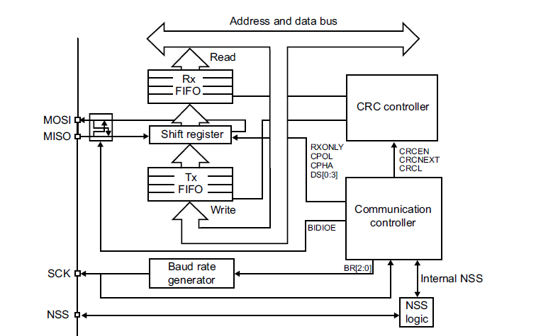

Diagrama de blocos das interfaces SPI

|  |  |
| --- | --- |
| Configuração da interface SPI 3 (com base no stm32cube) | |
| Modo | Full-duplex Master |
| Hardware NSS Signal | Disable |
| Basic Parameters | |
| Frame Format | Motorola |
| Data Size | 8 Bits |
| First Bit | MSB First |
| Clock Parameters | |
| Prescaler | 16 |
| Baud Rate | 3.375 MBits/s |
| Clock Polarity (CPOL) | Low |
| Clock Phase (CPHA) | 1 Edge |
| Advanced Parameters | |
| CRC Calculation | Disabled |
| NSSP Mode | Disabled |
| NSS Siganl Type | Software |
| GPIO Settings | |
| SCLK, MOSI, MISO pins | Default |
| NVIC Settings | |
| SPI3 global interrupt | Not Enabled |